实验中学岁末年初校园安全重大隐患专项排查和整治工作总结
为贯彻落实全区教育系统岁末年初校园安全重大隐患专项排查和整治工作，强化风险防范意识，我校始终致力于加强安全工作部署，将安全隐患排查工作放在首要位置，抓好落实。在安全隐患排查工作的整治过程中，我校重点对意识形态安全、校舍安全、消防安全、危化品安全、食品安全、学生心理健康教育、防控新冠疫情措施等方面列出整改清单，从严从实从细的做好安全隐患排查整治工作，推动有效落实上级相关要求，切实维护学校师生安全、校园安宁，为学校高质量发展作出贡献。
寒假前我校开展了多项安全隐患排查、整治工作，现总结如下：
2022年1月12日我校在徐婉校长，赵志国副校长、安保处吕国庆主任，后勤处董正主任、物业李敏主任带队下进行了校园及学校周边环境的安全排查工作。认真细致，不留一处死角，不放过一个细节。确保全校岁末年初的校园安全。
- 校舍安全隐患排查要全面
认真检查校内各部位安全情况。对学校房屋各设施进行了认真检查，特别是要害部位如学生宿舍门窗、教室门窗、宿舍楼、食堂的防盗、防火、水电气等设施。
校舍安全：经过排查，校舍内部分墙体脱落，瓷砖脱落，消火栓的玻璃框掉下来了，全部记录在案，报请后勤部门尽快处理，消除安全隐患。
消防安全：对学校的消防设施灭火器进行检查，并试用，正常。
用电安全：检查了学校用电线路，有破损和老化现象，已进行整改。对全校进行全面的断电排查，对每一间教室、功能室、办公室、宿舍、电动车车棚、其它公共区域等场所进行了用电排查，确保不因为没及时切断电源而引起火灾。
食品安全：对食堂食品安全、水电气也进行了全面的排查不留死角。
实验室及危化品安全：对我校危化品室及实验室在放假前进行了隐患排查，确保危化品正常储存不发生危险。
此次岁末年初校舍安全检查，做到全方位、全覆盖，不留死角，不留盲区，将我校校舍安全工作落到了实处，有利于提高我校相关部门安全管理防范意识，增强自我保护意识，营造安全、卫生、和谐的校舍氛围。
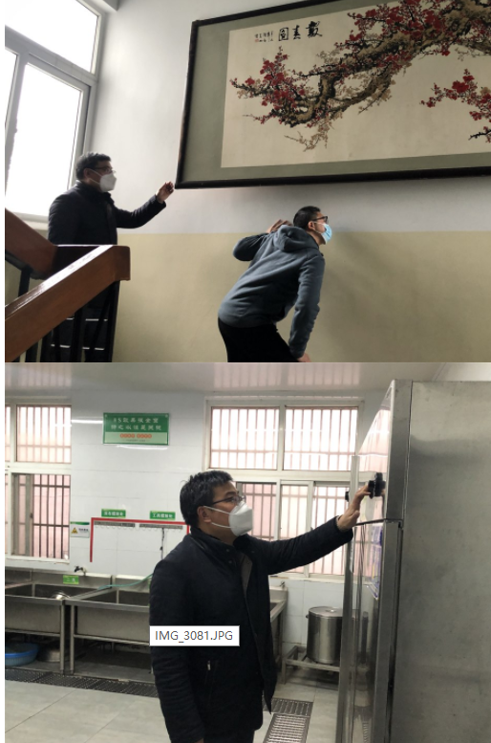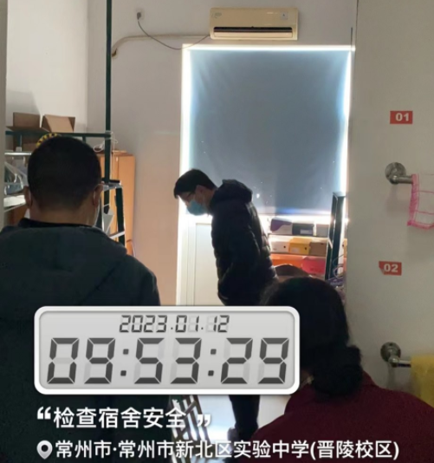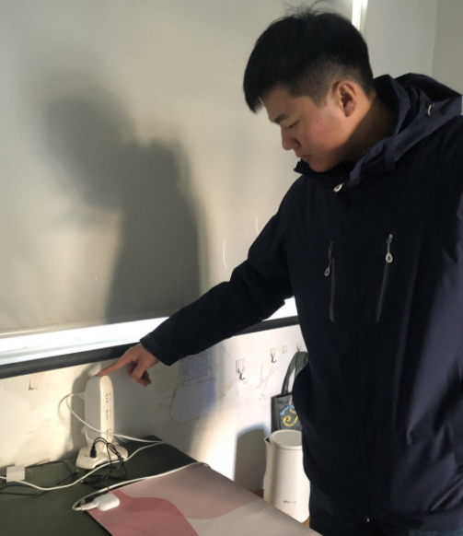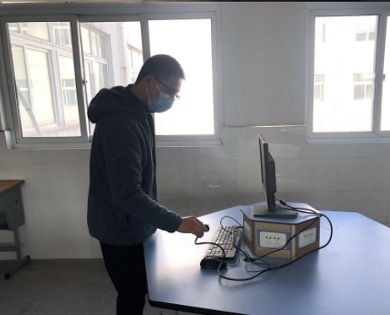

- 利用直播，寒假前安全教育主题班会活动，要有序开展
我校制作了《快乐过寒假、安全不放假》寒假安全教育主题视频，内容涵盖了消防安全、疫情防控、食品安全、燃放烟花爆竹的安全、防诈网络骗、心理安全、交通安全等安全教育专题，通过召开此次寒假前安全教育主题班会，不仅深化了同学们对安全的重视，也进一步加强了同学们在寒假期间的安全意识，号召全体学生生消除麻痹思想，增强个人安全防范意识以及个体防护能力。
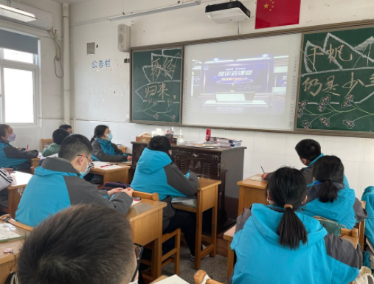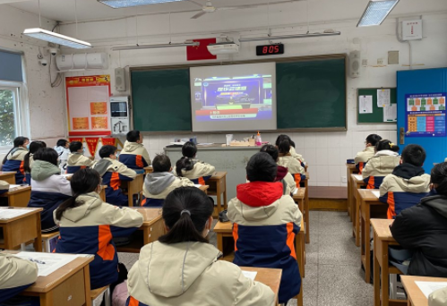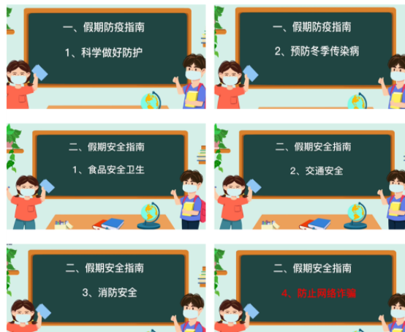
- 线上、线下安全教育宣传，要到位
我校给学生们发放了《2023年寒假致家长安全教育的一封信》，并要求学生带给家长们认真阅读学习，预防寒假期间安全事件的发生。同时利用公众号进行宣传。利用线上和线下同时进行宣传，旨在破除时间与空间上的隔阂，更广泛更深刻的将安全意识融入我校师生生活，为共同构建平安寒假而不断努力。
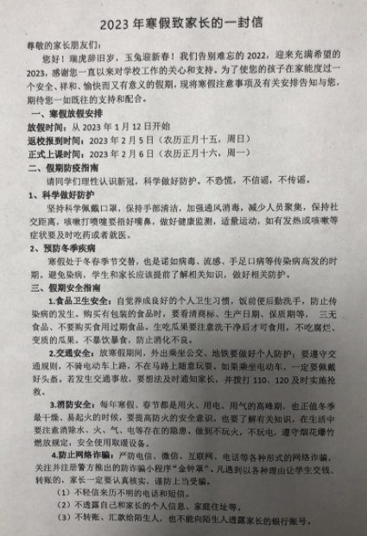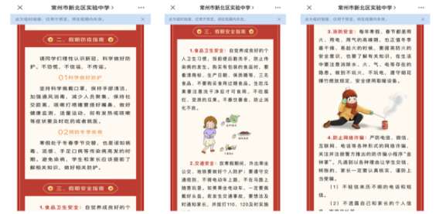
- 加强整改，组织实施，要及时
提高认识，加强安全教育领导和管理工作。为进一步加强学校日常安全管理工作，牢固树立“安全第一”的思想，切实落实安全工作责任制，我校认真组织全校师生学习上级相关安全教育文件，并吸取各地所发生安全事故的教训，学校制定了相关安全工作措施以及相应的应急预案，做到预防于未然。

5、安全责任制，要严格实行。
学校建立领导安全巡视制度和寒假期间值守24小时值班制度，严格实行安全责任制，学校将在第一时间内向上级教育部门报告，并及时采取有效措施。
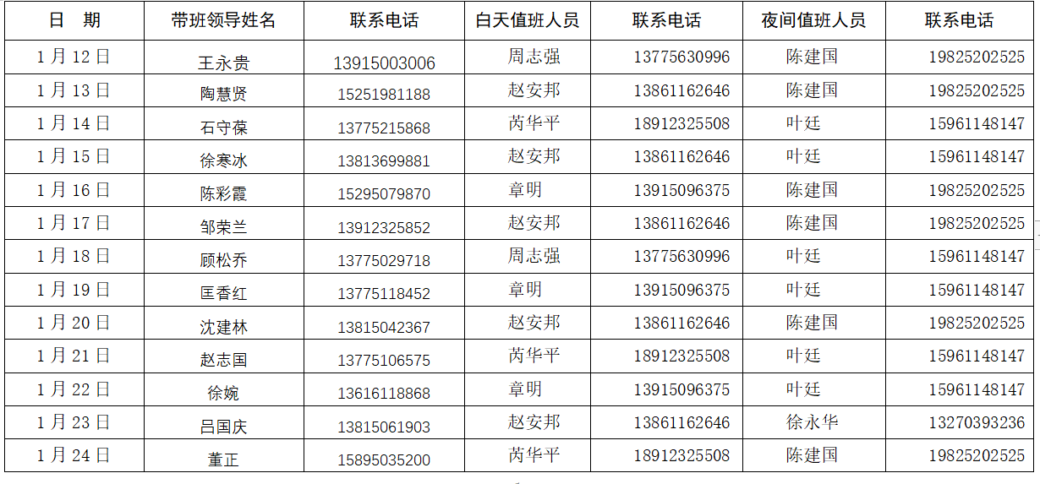
总之，安全工作的落实，并非阶段性的，而是一件长期的工作，我校要以这次安全隐患排查治理专项行动为契机，进一步健全安全工作各项规章制度，深化管理，努力杜绝校园不安全事故的发生，为广大师生创造一个安全和谐的工作、学习和生活环境。

常州市新北区实验中学
2023.1.30

